ЛАБОРАТОРНА РОБОТА №5
Тема: Складання програм по роботі з матрицями.
Мета: Отримання навичок роботи з матрицями (вкладеними списками) в мові Python.
Обладнання: ПК, ОС Windows, Visual Studio Code, Python 3, інструкція до лабораторної роботи №5, конспект.
Послідовність виконання завдання:
1.Постановка задачі
2.Розробка алгоритму
3.Складання програми
4.Відладка програми
5.Виконання програми
6.Зробити висновки
Хід роботи:
1. Постановка задачі:
Задана матриця E(7×7). Переписати всі парні елементи матриці в одномірний масив X.
Елементи матриці формуються випадковим чином – цілі числа з проміжку [−20; 20].
2. Розробка алгоритму:
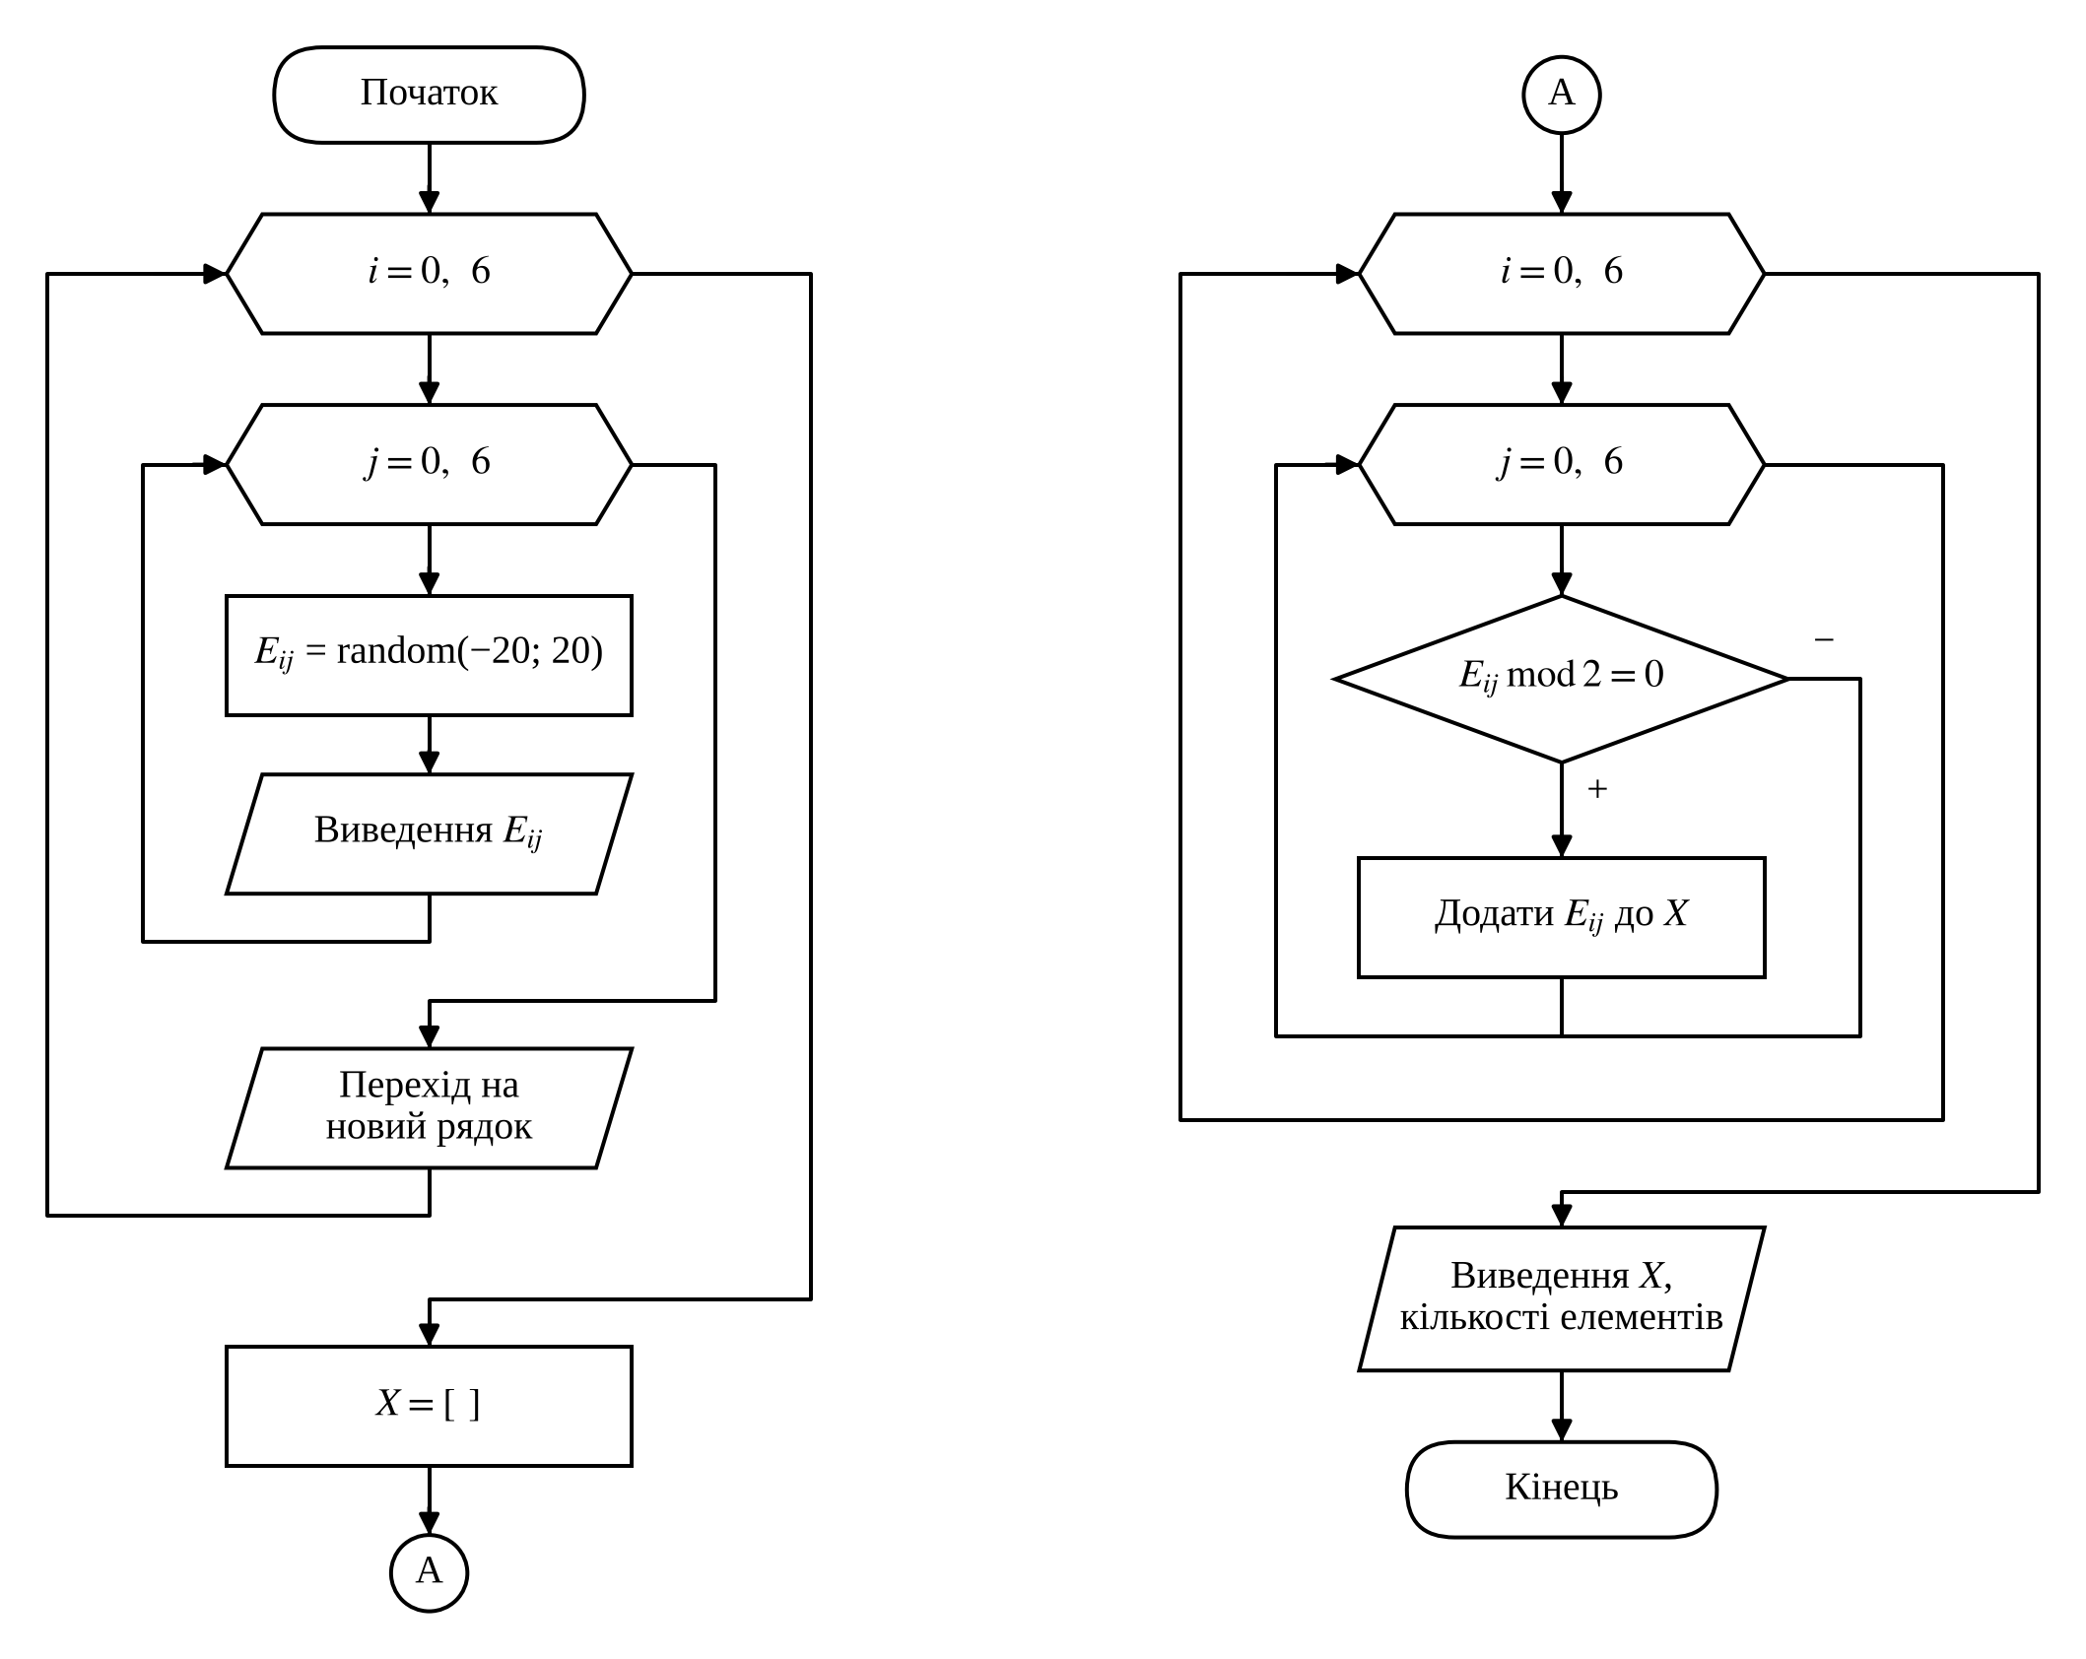
Рис.1 – Блок-схема алгоритму
3. Складаємо програму:
Текст програми (файл main.py)
# Лабораторна робота №5. Варіант 15
# Задана матриця E(7*7). Переписати всі парні елементи матриці в одномірний масив X
from random import randint

m = n = 7 # розмірність матриці

# формування матриці випадковими числами та її вивід
E = [[0] * n for i in range(m)]
print("Матриця E:")
for i in range(m):
for j in range(n):
E[i][j] = randint(-20, 20)
print("{:4d}".format(E[i][j]), end=" ")
print()

# переписуємо парні елементи в масив X
X = []
for i in range(m):
for j in range(n):
if E[i][j] % 2 == 0:
X.append(E[i][j])

# вивід масиву X по 7 елементів у рядку
print("Масив X (парні елементи матриці):")
for k in range(len(X)):
print("{:4d}".format(X[k]), end=" ")
if (k + 1) % 7 == 0:
print()
if len(X) % 7 != 0:
print()
print("Кількість елементів у масиві X =", len(X))
4. Після запуску програма не видала синтаксичних помилок і відразу почала виконуватися.
5. Виконуємо запуск програми та аналізуємо результати:
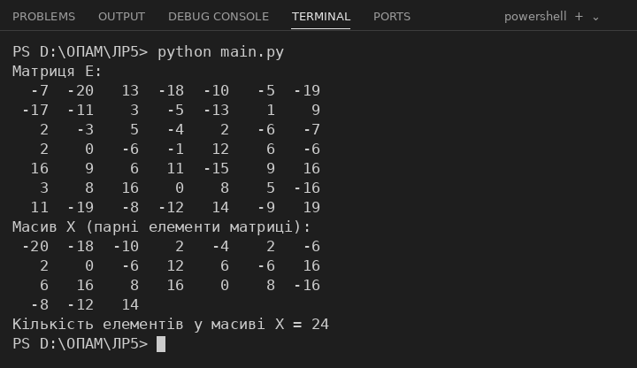
Рис.2 – Результат роботи програми
Програма сформувала матрицю 7×7 і переглянула її по рядках. Парних елементів у рядках відповідно 3, 0, 4, 6, 3, 5 і 3 – разом 24, і саме стільки елементів містить масив X. Елементи потрапили в X у тому порядку, в якому стоять у матриці; нуль також вважається парним числом. Програма працює правильно.
6. Робимо висновки: У середовищі Visual Studio Code створено програму мовою Python для роботи з матрицею. Отримано навички формування матриці у вигляді вкладених списків, обходу її елементів за допомогою вкладених циклів for та формування нового одномірного списку з елементів, що задовольняють умову.

